Министерство науки и высшего образования Российской Федерации Федеральное государственное бюджетное образовательное учреждение

высшего образования

«Алтайский государственный технический университет им. И. И. Ползунова»

Факультет информационных технологий Кафедра прикладной математики

Отчет защищен с оценкой

Преподаватель (подпись)

« » 2023 г.

Отчет

по расчетной работе

по дисциплине «Объектно-ориентированное программирование»

Студент гр. ПИ-02 Чередов Р.А.

Ассистент кафедры ПМ,

Рахманин Д.С.

Барнаул 2023

Оглавление

1. Задание 3

2. Описание предметной области: 3

3. Объекты, интерфейсы и классы проектируемой системы 5

3.1. Перечень классов и объектов и их краткое описание 5

4. Пример реализации подсистемы на основе принципа делегирования 8

4.1. Диаграмма классов 8

4.2. Описание классов 10

4.3. Текст программы 10

Статическое делегирование 10

Динамическое делегирование 11

Прокси 12

4.4. Тесты программы 13

5. Список литературы 14

# Задание

Суммарный отчет по лабораторным работам 2, 3 и 4 представляется в форме расчетного задания по анализу и проектированию каркаса системы.

Отчет:

Описание предметной области:

* Общая характеристика решаемых задач в предметной области;
* Характеристика поставленной задачи;
* Действующие объекты и функционал;
* Возможные расширения системы.

Объекты, интерфейсы и классы проектируемой системы:

* Перечень классов и объектов;
* Назначение классов;
* Основные методы классов;
* Отношения между классами.

Пример реализации подсистемы на основе принципа делегирования:

* Диаграмма классов;
* Назначение классов;
* Логи работы программы.

# Описание предметной области:

**2.1. Общая информация**

В настоящее время более чем когда-либо актуальной проблемой является вопрос повышения уровня сохранности человеческих жизней за счет оптимизации расположения сотовых вышек и обработки данных сотовой связи.

Система сети сотовой связи – это емкостное понятие в состав которого входит большое количество подсистема и мероприятий.

В основном системы сети сотовой связи делятся на подсистемы:

* РТ (радиотелефон сети сотовой связи)
* БС (базовая станция)
* ЛС (линия связи)
* ЦКС (центр коммутации связи)

Система ЦКС состоит:

* Сервер
* Терминалы
* Оборудование передачи данных (мосты, маршрутизаторы и т.д.)

Система ЛС:

* Коаксиальные провода

Система БС:

* Антенно-фидерное устройство
* Модули приемопередатчиков
* Контролер для каждого модуля приемопередатчика
* Базовый контроллер
* Автономный ретранслятор
* Соединительная линия с сетью общего пользования
* Контроллеры
* Терминал «менеджер системы»
* Пульт диспетчера

Система РТ:

* Стандартный телефон пользования

**2.2. Перечень задач**

Основными задачами перед разрабатываемым ПО являются:

* Нужно реализовать управление всеми элементами системы сотовой связи.
* Нужно реализовать возможность наблюдения за текущими статусами элементов сотовой связи
* Нужно реализовать возможность получения данных о местонахождения абонента сотовой связи
* Нужно реализовать возможность получения о технических неисправностях сети сотовой связи
* Хранения объема данных о выходов абонента в сеть за последние полгода, а именно ближайшее расположение с вышкой

**2.3 Анализ обрабатываемых данных**

Каждая подсистема будет работать со своим набором данных, поступающим из входного потока.

* Конфигурационный файл для системы комплексной обработки данных включает: дата и время, время прохода и предположительное расстояние абонента до вышек.
* Входные данные с пульта диспетчера состоящие из: запроса с пульта и ФИО пользователя.
* Входные данные с коаксиальных кабелей, то есть раз в час происходит проверка кабелей путем PING, если доходит до конца и не происходит разрыв, возвращается PING с сообщением enable, иначе False с примерным местом пробоя.
* Данные в базе данных о последнем выходе в сеть абонентов, каждая сотовая вышка сохраняет эти данные и только одна из них помечается как ближайшая вышка последнего выхода абонента в сеть, если эта вышка находилась в +-100м от абонента, то такие данные помечаются флагом, а также в эти данные входит направление, для определения сектора сот. Данные хранятся полгода.

**2.4 Краткая характеристика применяемых алгоритмов**

Быстрый поиск в сети сотовой связи:

По запросу в базу данных, находится последняя ближайшая сотовая вышка. У каждой сотовой вышки есть её координаты. Если последний выход абонента в сеть помечен флагом, то начинается поиск человека в +-100м от вышки.

Полный поиск в сети сотовой связи:

Для обнаружения местоположения абонента сотовой сети, подается запрос в базу данных, найти данного абонента, по последнему зарегистрированному выходу в сеть.

После этого производится нахождения ближайшей сотовой вышки к последнему выходу абонента.

Каждая вышка имеет 3 подключенных вышки, формируется треугольник с нужной нам вышкой в центре.

В данных о последнем выходе абонента в сеть имеется направление, что дает нам понять в каком секторе из сотовых вышек начать поиски.

После определения сектора, подается запрос на данный сектор сотовых вышек, с получением данных о данном пользователе.

Представить данные можно в виде правильного шестиугольника.

Проведем ближайшее расстояние до вышек из вершин и получаем точное местоположение с последним выходом абонента в сеть. Погрешность 25 метров.

# Объекты, интерфейсы и классы проектируемой системы

# Перечень классов и объектов и их краткое описание

Модель состоит из нескольких объектов:

* Телефон
* Базовая станция
* Линяя связи
* Коммутационный центр
* Система контроля центра
* Система безопасности

Можно выделить следующие классы:

* Класс pager
* Поля
* Id
* Три вышки
* Флаг на дальность
* Методы
* Связаться с ближайшей вышкой
* Связаться с тремя другими вышками
* Класс phone
* Поля
* Id
* Три вышки
* Флаг на дальность
* Методы
* Связаться с ближайшей вышкой
* Связаться с тремя другими вышками
* Класс base station
* Поля
* Id
* Абоненты в сети
* Методы
* Связь с телефоном
* Проверка на дальность
* Сформировать пакет данных
* Передать данные по линии связи
* Класс commutation_line
* Поля
* Id
* Пакет данных
* Методы
* Передача пакета данных в центр связи
* Класс commutation_centre
* Поля
* Пакет данных с линии связи
* Пакет данных для решения
* Сигнал
* Методы
* Распаковка пакета данных
* Передача пакета данных в систему безопасности
* Обработка пакета данных для решения
* Передача данных для решения
* Реагирование на Систему контроля
* Передача сигналу от системы контроля к системе безопасности
* Класс security_system
* Поля
* Телефон
* Занятая вышка
* Флаг 100 метров
* Координаты вышек
* Методы
* Формирования пакета данных по запросу
* Передача пакета данных
* Класс Complex_control_system
* Поля
* Сигнал
* Методы
* Формирование сигнала из класса event
* Передача сигнала в коммутационный цетр
* Класс Event
* Поля
* Выбор эвента
* Методы
* Передача эвента в систему контроля
* Класс result
* Поля
* Абонент
* Местоположение
* Методы
* Получение данных

# Пример реализации подсистемы на основе принципа делегирования

# Диаграмма классов

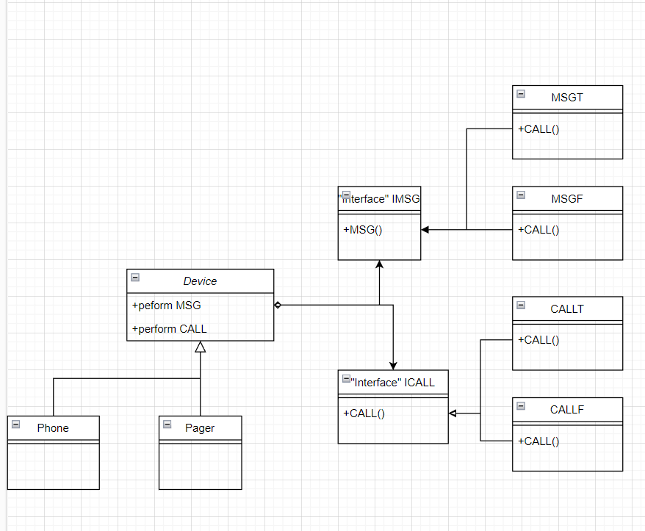

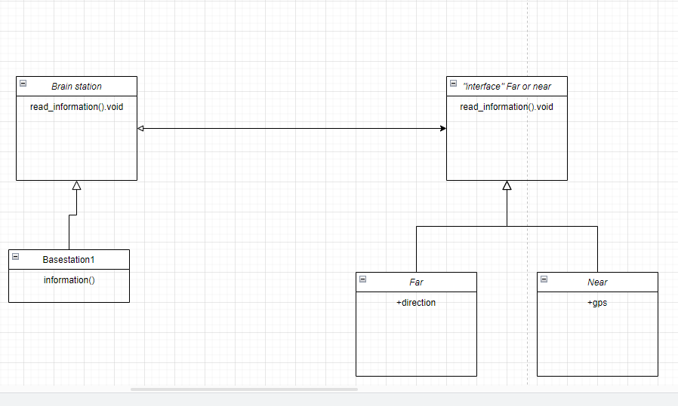

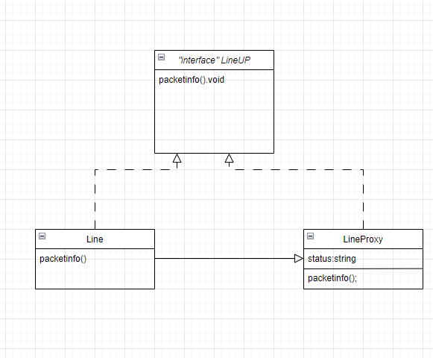

# Описание классов

Интерфейс IMSG и ICALL реализуют функцию звонка и смс для класса Device, в который наследуют Phone и Pager

Интерфейс FarorNear. Наследующие его класс Far и near отвечающие за внутренности пакета данных. BrainStation- мозг базовой станции.

Line – класс описывающий основную функцию работы линии передачи. Прокси этого класса LineProxy проверяет статус линии связи.

# Текст программы

# Статическое делегирование

using namespace std;

class IMSG {

public:

virtual void msg() = 0; // интерфейс не имеет реализации

};

class ICALL {

public:

virtual void call() = 0; // интерфейс не имеет реализации

};

class MSGT : public IMSG {

// класс поведения для устройств, которые умеют писать смс

public:

void msg() {

printf("I am message!\n");

}

};

class MSGF : public IMSG {

// класс поведения для устройств, которые не умеют писать смс

public:

void msg() {

printf("I am dont message!\n");

}

};

class CALLT : public ICALL {

// класс поведения для устройств, которые HE умеют call

public:

void call() {

printf("I can call...\n");

}

};

class CALLF : public ICALL {

// класс поведения для устройств, которые HE умеют call

public:

void call() {

printf("I can not call...\n");

}

};

class Device { // абстрактный класс устройства

public:

IMSG* msgaction;

ICALL* callaction;

Device() {}

~Device();

// делегируем выполнение операции классам поведения :

void performcall() { callaction->call(); }

void performmsg() { msgaction->msg(); }

};

class Phone : public Device {

public:

Phone() {

callaction = new CALLT();

msgaction = new MSGT();

}

};

class Pager : public Device {

public:

Pager() {

callaction = new CALLF();

msgaction = new MSGT();

}

};

int main() { // создаем объекты устройств

printf(" devices\n");

Phone Phone1;

Pager Pager2;

Phone1.performcall();

Phone1.performmsg();

Pager2.performcall();

Pager2.performmsg();

}

# Динамическое делегирование

#include <iostream>

#include <string>

using namespace std;

class farornear

{

public:

virtual string readinformation() = 0;

};

class BrainStation

{

public:

void ChekInfo(farornear* rc)

{

info = rc;

}

string readinformation()

{

if (info)

{

return info->readinformation();

}

return "Не установлен ";

}

private:

farornear* info = nullptr;;

};

class Far : public farornear

{

public:

string readinformation() override

{

return "Направление";

}

};

class Near : public farornear

{

public:

string readinformation() override

{

// create pdf report logic

return "Gps";

}

};

int main()

{

setlocale(LC_ALL, "Russian");

Far Far;

Near Near;

BrainStation BrainStation;

BrainStation.ChekInfo(&Far);

BrainStation.ChekInfo(&Near);

cout << BrainStation.readinformation() << endl;

return 0;

}

# Прокси

class LineUP {

// класс, для которого создадим Proxy

public:

virtual void packetinfo() = 0;

};

class Line : public LineUP {

// настоящий класс для обработки данных

public:

int a;

virtual void packetinfo() {

if (a == 1) {

cout << "i dont have package\n";

}

else {

cout << "i have package: " << endl;

}

}

Line(int inA) { a = inA;}

};

class LineProxy : public LineUP {

private:

Line* prox;

void status() { cout << "im ready" << endl; }

public:

virtual void packetinfo() { cout << "No " << endl; }

LineProxy(int inA ) {

prox = new Line(inA);

// здесь Proxy создает реальный объект М1

}

~LineProxy() { delete prox; }

};

int main() {

LineUP* t = new Line(0);

LineUP* p = new LineProxy(1);

cout << "Line\n";

t->packetinfo();

cout << "\LineProxy\n";

p->packetinfo();

delete p;

delete t;

return 0;}

# Тесты программы

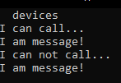

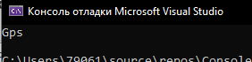



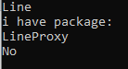

# Список литературы

1. Тихвинский В.О., Терентьев С.В., Юрчук А.Б. Сети мобильной связи LTE. Технологии и архитектура. – М: Эко-Трендз, 2010.– 284 с.
2. Степутин, А. Н., Николаев А.Д. Мобильная связь на пути к 6G. В 2 томах. Том2 / А.Н. Степутин, А.Д. Николаев. –3-е изд. – Москва-Вологда: Инфра-Инженерия, 2020. – 420 с. : ил.
3. Рыжков А.Е., Сиверс М.А., Воробьев В.О., Гусаров А.С., Слышков А.С., Шуньков Р.В. Системы и сети радиодоступа 4G: LTE, WiMax. – СПб: Линк, 2012. – 226 с.